ФЕДЕРАЛЬНОЕ АГЕНТСТВО ЖЕЛЕЗНОДОРОЖНОГО ТРАНСПОРТА
Федеральное государственное бюджетное образовательное учреждение высшего образования
«Петербургский государственный университет путей сообщения
Императора Александра I»
(ФГБОУ ВО ПГУПС)

Кафедра «Электроснабжение железных дорог»

РАБОЧАЯ ПРОГРАММА
дисциплины
«ЭЛЕКТРОСНАБЖЕНИЕ ЖЕЛЕЗНЫХ ДОРОГ 2» Б1.В.ОД.7
для специальности
23.05.05 «Системы обеспечения движения поездов»»
по специализации
«Электроснабжение железных дорог»
Форма обучения – очная, заочная

Санкт-Петербург
2016
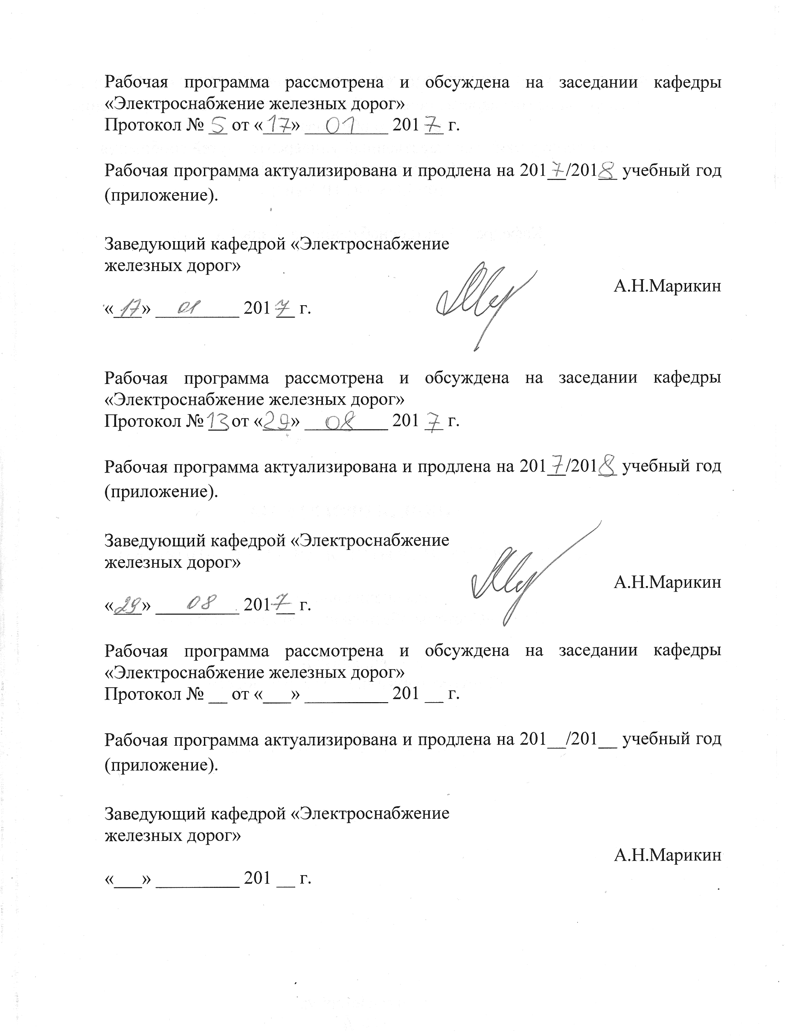
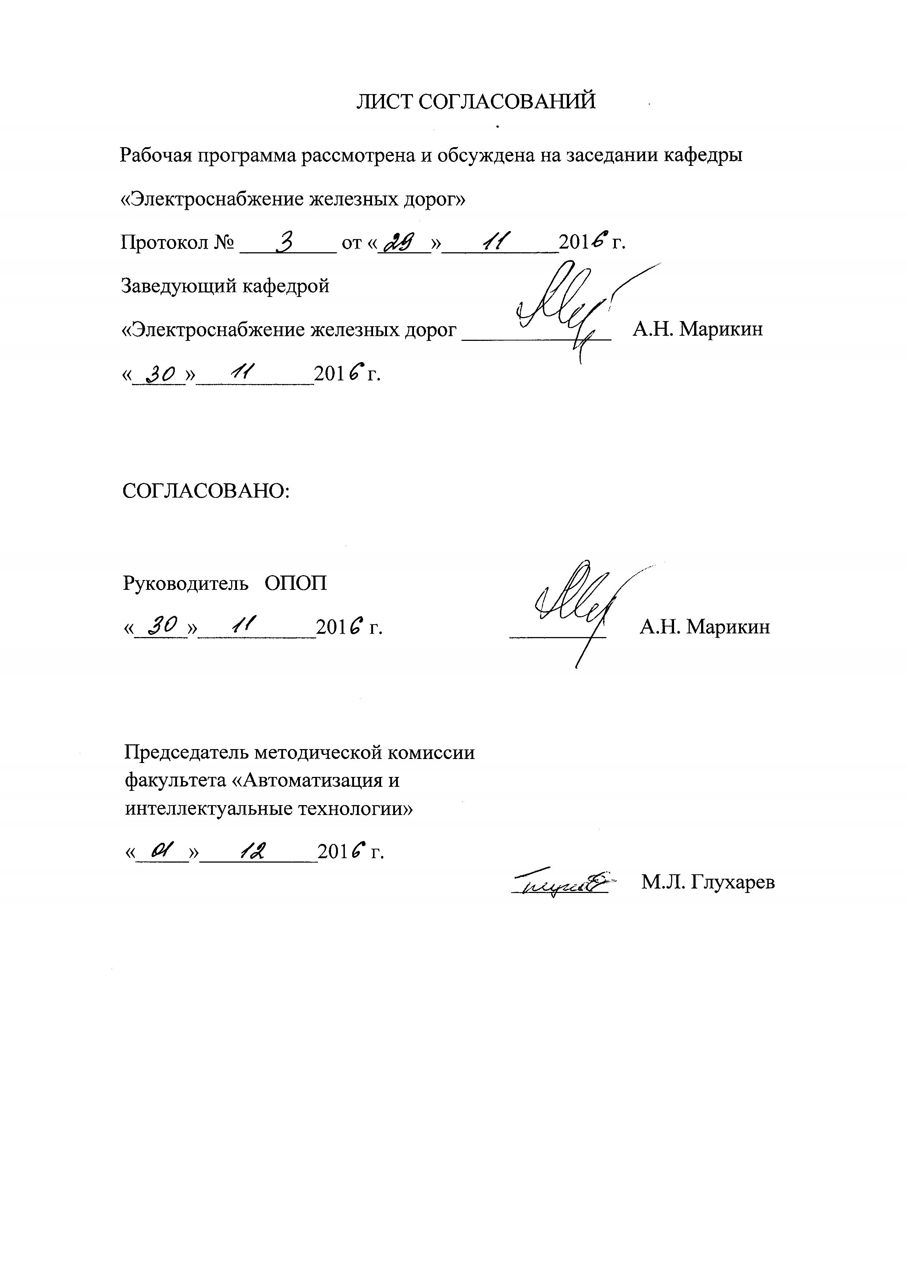

1. Цели и задачи дисциплины

Рабочая программа составлена в соответствии с ФГОС ВО, утвержденным 17 октября 2016 г., приказ № 1296 по направлению/специальности 23.05.05 «Системы обеспечения движения поездов», по дисциплине «Электроснабжение железных дорог 2».
Целью изучения дисциплины «Электроснабжение железных дорог 2» является формирование у специалиста основных и важнейших представлений об электрическом взаимодействии всех элементов системы тягового электроснабжения на основе глубокого изучения физической сущности процессов и режимов работы.
Для достижения поставленной цели решаются следующие задачи:
– изучается взаимодействие системы тягового электроснабжения и электрического подвижного состава;
– исследуется влияние тяговой нагрузки на показатели качества электроэнергии;
– изучаются способы повышения эффективности работы систем тягового электроснабжения.

2. Перечень планируемых результатов обучения по дисциплине, соотнесенных с планируемыми результатами освоения основной профессиональной образовательной программы

Планируемыми результатами обучения по дисциплине являются: приобретение знаний, умений, навыков и/или опыта деятельности.
В результате освоения дисциплины обучающийся должен:
ЗНАТЬ:
- особенности работы систем электроснабжения в нормальном и вынужденных режимах;
- показатели работы устройств систем электроснабжения;
- средства и способы повышения качества электрической энергии в тяговой сети и системе внешнего электроснабжения;
- технико-экономические показатели системы электроснабжения, оптимизацию расхода энергоресурсов.
УМЕТЬ:
- использовать основные положения правил технической эксплуатации, технического обслуживания и ремонта системы тягового электроснабжения железных дорог;
- применять полученные знания в области повышения эффективности работы систем тягового электроснабжения железных дорог.
ВЛАДЕТЬ:
- современными информационными программными средствами расчета параметров систем тягового электроснабжения;
- техническими регламентами, санитарными нормами и правилами, техническими условиями и другим нормативными документами.
Приобретенные знания, умения, навыки и/или опыт деятельности, характеризующие формирование компетенций, осваиваемые в данной дисциплине, позволяют решать профессиональные задачи, приведенные в соответствующем перечне по видам профессиональной деятельности в п. 2.4 основной профессиональной образовательной программы (ОПОП).
Изучение дисциплины направлено на формирование следующих профессиональных компетенций (ПК), соответствующих видам профессиональной деятельности, на которые ориентирована программа специалитета:
производственно-технологическая деятельность:
- способность разрабатывать и использовать нормативно-технические документы для контроля качества технического обслуживания и ремонта систем обеспечения движения поездов, их модернизации, оценки влияния качества продукции на безопасность движения поездов, осуществлять анализ состояния безопасности движения поездов (ПК-3);
проектно-конструкторская деятельность:
- готовность к организации проектирования систем обеспечения движения поездов, способностью разрабатывать проекты систем, технологических процессов производства, эксплуатации, технического обслуживания и ремонта систем обеспечения движения поездов, средств технологического оснащения производства, готовностью разрабатывать конструкторскую документацию и нормативно-технические документы с использованием компьютерных технологий (ПК-11);
научно-исследовательская деятельность:
- способность анализировать поставленные исследовательские задачи в областях проектирования и ремонта систем обеспечения движения поездов (ПК-14);
- способность проводить научные исследования и эксперименты, анализировать, интерпретировать и моделировать в областях проектирования и ремонта систем обеспечения движения поездов (ПК-16).
Изучение дисциплины направлено на формирование следующих профессионально-специализированных компетенций (ПСК), соответствующих специализации программы специалитета:
- способность проводить экспертизу и выполнять расчеты прочностных и динамических характеристик устройств контактной сети и линий электропередачи, обнаруживать и устранять отказы устройств электроснабжения в эксплуатации, проводить их испытания, разрабатывать технологические процессы эксплуатации, технического обслуживания и ремонта узлов и деталей устройств электроснабжения с применением стандартов управления качеством, оценивать эффективность и качество систем электроснабжения с использованием систем менеджмента качества (ПСК-1.1);
- владение методологией расчётов основных параметров системы тягового электроснабжения, выбора мест расположения тяговых подстанций и линейных устройств тягового электроснабжения в зависимости от размеров движения и иных существенных условий, в том числе при организации тяжеловесного, скоростного и высокоскоростного движения поездов
(ПСК-1.3);
- владение методами оценки и выбора рациональных технологических режимов работы устройств электроснабжения, навыками эксплуатации, технического обслуживания и ремонта устройств электроснабжения, навыками организации и производства строительно-монтажных работ в системе электроснабжения железных дорог и метрополитенов, владением методами технико-экономического анализа деятельности хозяйства электроснабжения (ПСК-1.5);
- способность демонстрировать знание способов выработки, передачи, распределения и преобразования электрической энергии, закономерностей функционирования электрических сетей и энергосистем, теоретических основ электрической тяги, техники высоких напряжений, технологии, правил и способов организации технического обслуживания и ремонта устройств контактной сети и линий электропередачи, тяговых и трансформаторных подстанций, линейных устройств тягового электроснабжения, автоматики и телемеханики по заданному ресурсу и техническому состоянию, эксплуатационно-технических требований к системам электроснабжения (ПСК-1.6)
Область профессиональной деятельности обучающихся, освоивших данную дисциплину, приведена в п. 2.1 ОПОП.
Объекты профессиональной деятельности обучающихся, освоивших данную дисциплину, приведены в п. 2.2 ОПОП.

3. Место дисциплины в структуре основной профессиональной образовательной программы

Дисциплина «Электроснабжение железных дорог 2» (Б1.В.ОД.7) относится к вариативной части и является обязательной дисциплиной.

4. Объем дисциплины и виды учебной работы

Для очной формы обучения:
Вид учебной работы | Всего часов | Семестр
 |  | 7
Контактная работа (по видам учебных занятий)  В том числе:  - лекции (Л)  - практические занятия (ПЗ)  - лабораторные работы (ЛР) | 54  36  -  18 | 54  36  -  18
Самостоятельная работа (СРС) (всего) | 27 | 27
Контроль | 27 | 27
Форма контроля знаний | Э | Э
Общая трудоемкость: час / з.е. | 108/3 | 108/3

Для заочной формы обучения:
Вид учебной работы | Всего часов | Курс
 |  | 5
Контактная работа (по видам учебных занятий)  В том числе:  - лекции (Л)  - практические занятия (ПЗ)  - лабораторные работы (ЛР) | 12  8  -  4 | 12  8  -  4
Самостоятельная работа (СРС) (всего) | 87 | 87
Контроль | 9 | 9
Форма контроля знаний | Э | Э
Общая трудоемкость: час / з.е. | 108/3 | 108/3
Примечания: «Форма контроля знаний» –экзамен (Э).

5. Содержание и структура дисциплины

5.1 Содержание дисциплины
№ п/п | Наименование раздела дисциплины | Содержание раздела
1 | Взаимодействие системы тягового электроснабжения и электрического подвижного состава | Режимы работы системы электроснабжения ж.д. Качество электрической энергии в питающей и тяговой сетях. Влияние изменений напряжения на работу электрических локомотивов и пропускную способность участка железной дороги. Регулирование напряжения на тяговых подстанциях. Несимметрия токов и напряжений в системе электроснабжения
2 | Повышение эффективности работы системы электроснабжения ж.д. | Общая структура расхода электрической энергии в системе тягового электроснабжения. Потери электрической энергии в системе тягового электроснабжения. Пути экономии электрической энергии в системе тягового электроснабжения. Рекуперация электрической энергии в системе электрической тяги постоянного и переменного тока. Вынужденные режимы системы тягового электроснабжения
5.2 Разделы дисциплины и виды занятий
Для очной формы обучения:

№ п/п | Наименование раздела дисциплины | Л | ПЗ | ЛР | СРС
1 | Взаимодействие системы тягового электроснабжения и электрического подвижного состава | 18 | - | 10 | 10
2 | Повышение эффективности работы системы электроснабжения ж.д. | 18 | - | 8 | 17
Итого |  | 36 | - | 18 | 27

Для заочной формы обучения:

№ п/п | Наименование раздела дисциплины | Л | ПЗ | ЛР | СРС
1 | Взаимодействие системы тягового электроснабжения и электрического подвижного состава | 4 | - | 2 | 16
2 | Повышение эффективности работы системы электроснабжения ж.д. | 4 | - | 2 | 16
Итого |  | 8 | - | 4 | 87

6. Перечень учебно-методического обеспечения для самостоятельной работы обучающихся по дисциплине
№  п/п | Наименование раздела дисциплины | Перечень учебно-методического обеспечения
1 | Взаимодействие системы тягового электроснабжения и электрического подвижного состава | 1. Чернов Ю.А. Электроснабжение железных дорог: учебное пособие. - Москва: Учебно-методический центр по образованию на железнодорожном транспорте, 2016. - 408 с.  2. Электроснабжение железных дорог: метод. Указания к практическим занятиям /  В.М. Варенцов, В.Г.Жемчугов, О.А.Степанская.  -СПб.: ФГБОУ ВПО ПГУПС, 2015. -50 с.  3. Бурков А.Т. Электроснабжение железных дорог. Методические указания к выполнению лабораторных работ. С.Пб.: ПГУПС,2010.-58 с.  4. Специализированный программный комплекс «КОРТЭС» (ВНИИЖТ)
2 | Повышение эффективности работы системы электроснабжения ж.д.

7. Фонд оценочных средств для проведения текущего контроля успеваемости и промежуточной аттестации обучающихся по дисциплине

Фонд оценочных средств по дисциплине является неотъемлемой частью рабочей программы и представлен отдельным документом, рассмотренным на заседании кафедры и утвержденным заведующим кафедрой.

8. Перечень основной и дополнительной учебной литературы, нормативно-правовой документации и других изданий, необходимых для освоения дисциплины

8.1 Перечень основной учебной литературы, необходимой для освоения дисциплины:
1. Чернов Ю.А. Электроснабжение железных дорог: учебное пособие. - Москва: Учебно-методический центр по образованию на железнодорожном транспорте, 2016. - 408 с.
8.2 Перечень дополнительной учебной литературы, необходимой для освоения дисциплины:
1. Марквардт К.Г. Электроснабжение электрифицированных железных дорог.-М.:Транспорт, 1982. -582 с.
8.3 Перечень нормативно-правовой документации, необходимой для освоения дисциплины:
1. ГОСТ 32144-2013. Электрическая энергия. Совместимость технических средств электромагнитная. Нормы качества электрической энергии в системах электроснабжения общего назначения
8.4 Другие издания, необходимые для освоения дисциплины:
- Электроснабжение железных дорог: метод. Указания к практическим занятиям / В.М. Варенцов, В.Г.Жемчугов, О.А.Степанская.
-СПб.: ФГБОУ ВПО ПГУПС, 2015. -50 с.
- Бурков А.Т. Электроснабжение железных дорог. Методические указания к выполнению лабораторных работ. С.Пб.: ПГУПС, 2010. - 58 с.

9. Перечень ресурсов информационно-телекоммуникационной сети «Интернет», необходимых для освоения дисциплины

- Личный кабинет обучающегося и электронная информационно-образовательная среда. [Электронный ресурс]. – Режим доступа: http://sdo.pgups.ru/ (для доступа к полнотекстовым документам требуется авторизация).
- Сайт «Минтранс России» – [Электронный ресурс] – Режим доступа: (https://mintrans.ru/).
- Информационный бюллетень компании «Евразия-вести» – [Электронный ресурс] – Режим доступа: (http://www.eav.ru/publ1.php?publid=2015-09a18).
- Сайт «АО Вниижт» – [Электронный ресурс] – Режим доступа: (http://www.vniizht.ru/).
- Сайт «АО Росжелдорпроект» – [Электронный ресурс] – Режим доступа: (http://www.rzdp.ru/).

10. Методические указания для обучающихся по освоению дисциплины

Порядок изучения дисциплины следующий:
- Освоение разделов дисциплины производится в порядке, приведенном в разделе 5 «Содержание и структура дисциплины». Обучающийся должен освоить все разделы дисциплины с помощью учебно-методического обеспечения, приведенного в разделах 6, 8 и 9 рабочей программы.
- Для формирования компетенций обучающийся должен представить выполненные типовые контрольные задания или иные материалы, необходимые для оценки знаний, умений, навыков и (или) опыта деятельности, предусмотренные текущим контролем (см. фонд оценочных средств по дисциплине).
- По итогам текущего контроля по дисциплине, обучающийся должен пройти промежуточную аттестацию (см. фонд оценочных средств по дисциплине).

11. Перечень информационных технологий, используемых при осуществлении образовательного процесса по дисциплине, включая перечень программного обеспечения и информационных справочных систем
Перечень информационных технологий, используемых при осуществлении образовательного процесса по дисциплине:
- технические средства: компьютерная техника и средства связи (персональные компьютеры, проектор);
- методы обучения с использованием информационных технологий (демонстрация мультимедийных материалов);
- электронная информационно-образовательная среда Петербургского государственного университета путей сообщения Императора Александра I [Электронный ресурс]. Режим доступа: http://sdo.pgups.ru.
Дисциплина обеспечена необходимым комплектом лицензионного программного обеспечения, установленного на технических средствах, размещённых в специальных помещениях и помещениях для самостоятельной работы: операционная система Windows, MS Office.

12. Описание материально-технической базы, необходимой для осуществления образовательного процесса по дисциплине
Материально-техническая база обеспечивает проведение всех видов учебных занятий, предусмотренных учебным планом по специальности 23.05.05 «Системы обеспечения движения поездов» по специализации «Электроснабжение железных дорог» и соответствует действующим санитарным и противопожарным нормам и правилам.
Она содержит:
– помещения для проведения занятий лекционного типа, укомплектованных специализированной мебелью и техническими средствами обучения (настенным экраном с дистанционным управлением, считывающим устройством для передачи информации в компьютер, мультимедийным проектором и другими информационно-демонстрационными средствами). В случае отсутствия в аудитории технических средств обучения для предоставления учебной информации используется переносной проектор и маркерная доска (стена). Для проведения занятий лекционного типа используются учебно-наглядные пособия в виде презентаций, которые обеспечивают тематические иллюстрации в соответствии с рабочей программой дисциплины;
– помещения для проведения групповых и индивидуальных консультаций;
– помещения для проведения текущего контроля и промежуточной аттестации;
– помещения для самостоятельной работы, оснащенные компьютерной техникой с возможностью подключения к сети «Интернет» и обеспечением доступа в электронную информационно-образовательную среду.
– помещение для проведения лабораторных работ, оснащенное лабораторным оборудованием, в зависимости от степени его сложности.
ЛИСТ АКТУАЛИЗАЦИИ РАБОЧЕЙ ПРОГРАММЫ

Рабочая программа по дисциплине «Электроснабжение железных дорог 2» (Б1.В.ОД.7) на 201__/201__ учебный год актуализирована
«____» _______ 20 __ г. без изменений.
Разработчик программы, ст.преп. | ___________ |  | В.Г. Жемчугов
«___» ________________ г.

